Виды алгоритмов

Линейным называется алгоритм, в котором все команды для решения задачи выполняются последовательно друг за другом.

Такие алгоритмы являются самыми простейшими. Обычно такими алгоритмами являются вычисление результатов на основе вводимых исходных данных по известным формулам. Такой алгоритм можно легко описать любым из применяемых способов.

Алгоритм называется разветвляющимся, если последовательность выполнения шагов алгоритма меняется в зависимости от некоторых условий.

Условие – это логическое выражение, которое может принимать два значения: “да” – если условие верно, и “нет” – если условие неверно.

Любое простое логическое условие состоит из трех частей: левая часть, операция сравнения, правая часть.
Примеры логических условий: A > B, A - B < C, C = D.
Команда ветвления, как и любая другая, может быть:
- записана в словесной форме;
- изображена в виде блок - схемы;
- записана на алгоритмическом языке.
В качестве примера рассмотрим задачу нахождения максимального значения из двух вводимых чисел A, B.
Алгоритм состоит из следующих команд:
MAX=B
MAX=A
Вывод (MAX)
A > B
Начало
Ввод A,B
Конец
1. Ввод значений A, B
2. Проверка условия A > B
3. Если условие истинно, то присвоить MAX = A ,
в противном случае присвоить MAX = B
4. Вывод значения MAX
5. Конец
После ввода значений A и B проверяется условие A > B. Если условие истинно, то выполняется оператор присваивания MAX = A, в противном случае выполняется оператор MAX = B.
В результате печатается значение переменной MAX, которое она получила после выполнения одной из команд.
Здесь рассмотрен пример простого разветвляющегося алгоритма. В более сложных задачах используется значительное число команд ветвления, и сами алгоритмы получаются значительно сложнее. В этих случаях получаемый в результате работы алгоритма результат не так уж и очевиден.
Для проверки правильности работы разветвляющегося алгоритма тест должен включать несколько наборов исходных данных. При этом каждый набор должен позволить проверить ту или иную ветвь алгоритма.

В отличие от линейных алгоритмов, в которых команды выполняются последовательно одна за другой, в циклические алгоритмы входит последовательность команд, выполняемая многократно. Цикл используется, если в алгоритме есть команды, которые нужно повторять несколько раз.

Многократно повторяемая последовательность команд называется телом цикла.
В одних циклах до выполнения циклического алгоритма известно количество повторений команд тела цикла, а в других неизвестно. В циклах типа «пока» тело цикла выполняется до тех пор, пока истинным является некоторое логическое условие. Выполнение цикла происходит следующим образом: пока условие истинно, выполняется тело цикла, когда условие становится ложным, выполнение тела цикла прекращается.
Цикл может быть, как и любая другая алгоритмическая структура:
- записан в словесной форме;
- нарисован в виде блок – схемы;
- записан на любом алгоритмическом языке.
Циклические алгоритмы бывают следующих видов:
- циклы с известным числом повторений;
- циклы с заранее неизвестным числом повторений.

Циклы с неизвестным числом повторений в свою очередь бывают с предусловием и постусловием. Отличие их видно из их названия. Циклы с предусловием и постусловием называются так потому, что в них условие окончания цикла анализируется до выполнения тела цикла или после выполнения тела цикла.
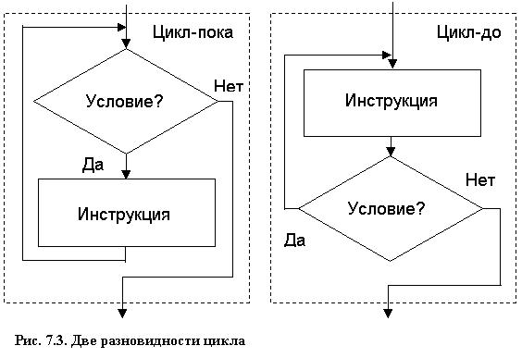
В циклах с заранее заданным числом повторений подсчет числа повторений выполняется в счетчике и при достижении счетчиком заданного конечного значения выполняется выход из цикла. Счетчик увеличивается на 1 при каждом шаге выполнения цикла, если не задан шаг.

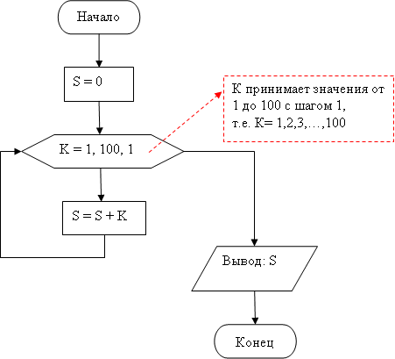

КОНТРОЛЬНЫЕ ВОПРОСЫ
- Дать определение линейному алгоритму?
- В какой последовательности выполняются шаги линейного алгоритма?
- Какой алгоритм называется разветвляющимся?
- Какой блок называется логическим?
- Приведите пример алгоритма с ветвлением, используя блочную структуру записи.
- Приведите примеры линейных алгоритмов решения задач.
- Для каких задач используется циклический алгоритм?
- Каково отличительное свойство циклического алгоритма?
- Какие основные типы циклических алгоритмов существуют?
- Составьте в текстовом редакторе блок схемы для следующих алгоритмов: решение квадратного уравнения, переход дороги по сигналу светофора, нахождение квадратного корня, подсчета суммы чисел от 1 до 10, почистить 10 картофелин, наполнить бочку водой при помощи ведра, покраски забора, уменьшение числа на 1, пока оно не станет отрицательным.

